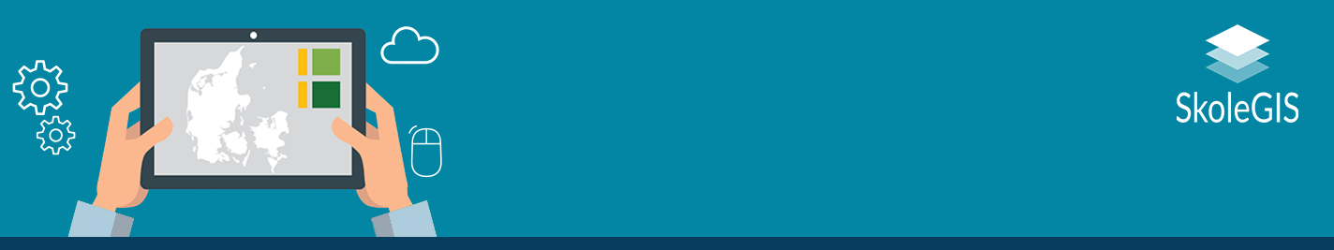
Survey123 for ArcGIS
Smartphone-app til dataindsamling i felten og visualisering på kort


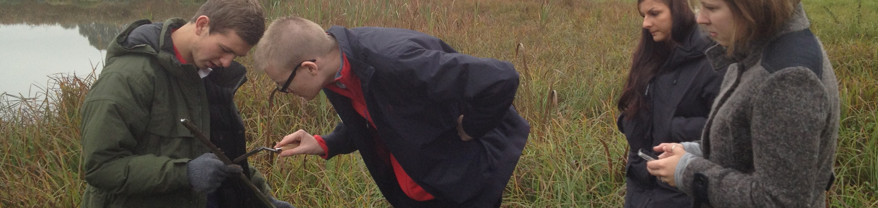
35-45 min | Lærervejledning | Dataindsamling | Spørgeskema | Brugerundersøgelse |
Survey123 dataindsamling
- kom godt i gang
Faglige mål
- At opsætte en dataindsamling til smartphone via et spørgeskema i ArcGIS Survey123
- At lave et webkort i ArcGIS Online hvor du kan dele dine resultater fra dataindsamlingen.
Brug ArcGIS Survey123 til smartphone
Start med at se denne YouTube video ”Survey123 – kom godt i gang” https://youtu.be/idc8N3ykuWY (9.34min). Videoen gennemgår denne vejledning, og et tip er at pause videoen løbende mens du udfører øvelserne.
ArcGIS Survey123 er en af Esri’s applikationer til indsamling af feltdata, som benytter sig af en simpel spørgeskemastruktur. Survey123 er browserbasereret, hvilket betyder, at man ikke skal installere nogle programmer. Man kan hurtigt og let opstille et spørgeskema, som for eksempel inkluderer, at eleverne tager billeder af det de ser og svarer på diverse spørgsmål. Tag eksempelvis eleverne med ud i naturen eller på byvandring, og lad dem indsamle data og besvare spørgsmål der live-opdateres i klassens webkort.

Eksempler på dataindsamlinger med Survey123 kunne være:
- Et kort med lokalisering af forskellige plante- og dyrearter
- Et kort med historiske bygninger i dit lokalområde
- Et kort med graffiti i byen
- Et kort med observerede biltyper på Nørrebro og i Gentofte
- Et kort med kundernes økologiske præferencer i forskellige supermarkeder

Opstart Survey123
Der er to måder du kan starte en Survey123 på:
- Klik på linket https://survey123.arcgis.com direkte til Survey123 webdesigner, og log ind med dit ArcGIS Online brugernavn og password.
- Log ind med din ArcGIS Online bruger på www.arcgis.com. Klik dernæst på Apps ikonet i øvre højre hjørne ved siden af dit brugernavn og vælg Survey123 app symbolet.

Del A: Opret og konfigurer et spørgeskema
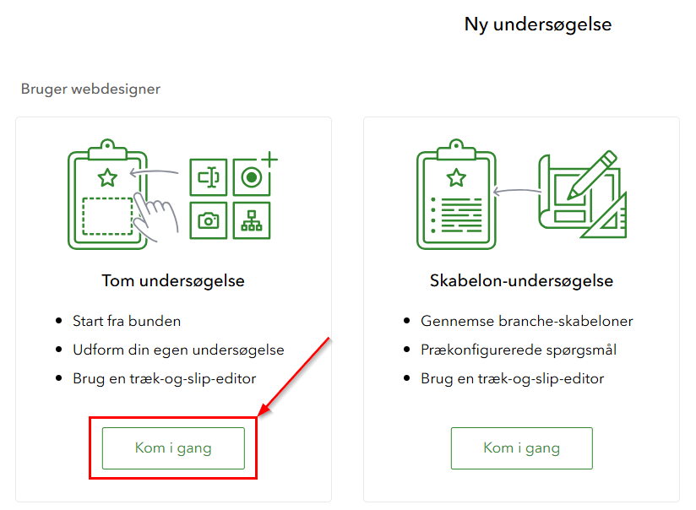
I denne del af øvelsen vil du oprette et spørgeskema med Survey123 Webdesigneren.
- Klik på  og derefter på ”Kom i gang” med ”Tom undersøgelse” I denne øvelse tager vi udgangspunkt i ”Tom undersøgelse”.
- Dit spørgeskema oprettes, og du kan nu give dit spørgeskema en titel, nøgleord og en beskrivelse ved at klikke på blyanten øverst i den grønne bjælke . Du kan desuden tilføje et Miniaturebillede så spørgeskemaet lettere kan genkendes.
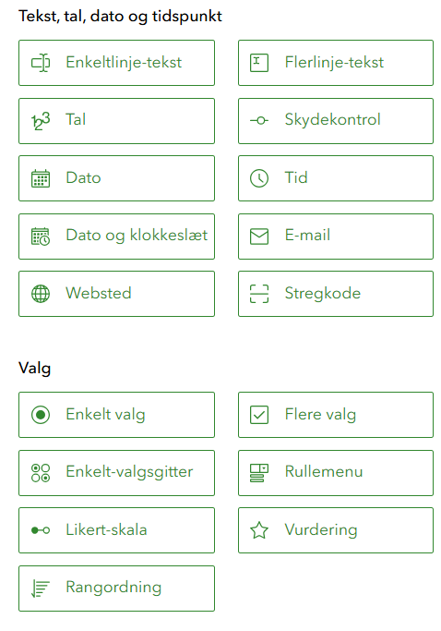
Note: Når du opretter en Survey123, bliver der automatisk oprettet en mappe til dataindsamlingen/spørgeskemaet under fanen ”Indhold” på din ArcGIS Online konto. Det er også her du senere kan oprette et webkort, der viser din dataindsamling/undersøgelse.

- Dit spørgeskema åbnes i fanen Design . Her kan du udforme og sammensætte dit spørgeskema ved at tilføje forskellige typer af spørgsmål og/eller informationer fra panelet vist til højre.

Note: Hvis eleverne skal vælge en lokation for deres dataindsamling, så husk at tilføje et ”Kort” til dit spørgeskema. Hvis man for eksempel indsamler data omkring arter, vil lokationen angive, hvor den bestemte art er fundet.

- Tilføj dit første spørgsmål til spørgeskemaet via drag and drop
- Til højre vises Redigerings-panelet. Heri vil indholdet variere afhængig af spørgsmålstypen.

Følgende standardmuligheder kan man tilpasse i de fleste spørgsmålstyper:

Mærke: Spørgsmålet som man gerne vil have besvaret.
Tip: Giv et hint til, hvordan spørgsmålet skal besvares.
Valg: Afhængigt af spørgsmålstypen, vil det være muligt at angive en liste med svarmuligheder, som skal besvares.
Validering: Gør f.eks. spørgsmål obligatiske eller sæt begræsninger for svarmuligheder til for at øge præcisionen i dataindsamlingen.

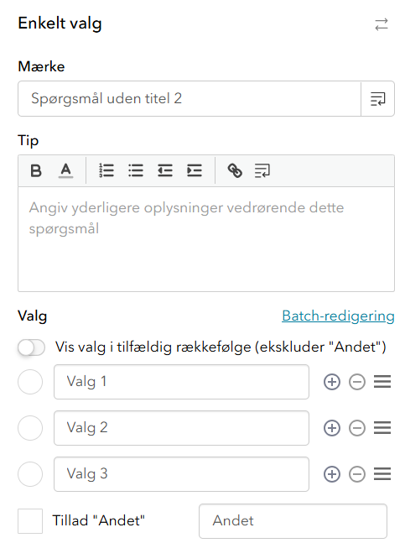
- Trykkes på Tilføj knappen for at tilføje flere spørgsmål. Tilføj så mange du har brug for.

- Med synlighedsregler kan du kontrollere hvornår spørgsmål i dit spørgeskema vises. F.eks. kan synligheden af et spørgsmål afhænge af svar fra tidligere spørgsmål.
- Eksempel: I indsamler data om træarter og har følgende to spørgsmål:
- Er træet levende eller dødt?
- Hvorfor er træet dødt?
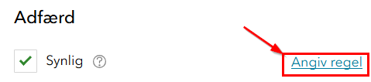
I dette tilfælde giver det kun mening at vise spørgsmål 2 såfremt man i spørgsmål 1 har svaret at træet er dødt.
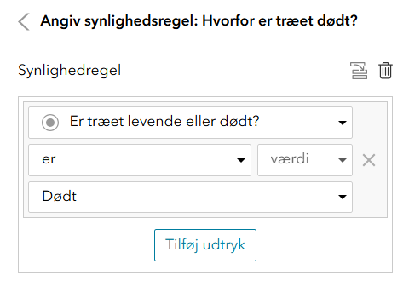
Opsæt synlighedsregel for spørgsmål 2 ved at klikke ”Angiv regel”. Derefter vil du kunne opsætte en regel som ville passe til ovenstående eksempel. Se eksempel til højre:

- Når du er færdig med at sammensætte dit spørgeskema, kan du øverst til højre vælge at at gemme, se eksempel eller publicere din survey.


Gem: Gem dit spørgeskema
Eksempel: Se hvordan dit spørgeskema vil se ud på forskellige mobile enheder, samt test om din survey er opsat som du ønsker inden du publicerer den. Luk eksemplet, og gem derefter dit spørgeskema, hvis du er tilfreds.
Publicér: Publicér dit spørgeskema og del det med dine elever.

Note: Bemærk forskellen på Gem og Publicér. Ved klik på Gem, så gemmer du udelukkende skemaet til dig selv. Hvis du har editeret dit spørgeskema og det endnu ikke er publiceret er det markeret med en orange prik .

Klikker du Publicér, udgives skemaet så det ligger online og andre kan tilgå det. Ved publiceringen oprettes der i din surve-mappe nogle ekstra elementer, som benyttes i forbindelse med dataindsamlingen.

Del B: Del dit spørgeskema og indsaml data
I denne del af øvelsen vil du lære at dele dit spørgeskema, så andre kan besvare det.
- Inden du begynder dataindsamlingen, skal du definere, hvem der kan besvare dit spørgeskema.
  - I fanen Samarbejd 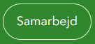 indstiller du med hvem, hvordan og hvornår du vil dele din survey. Når du er færdig med at indstille, skal du huske at klikke ”Gem” i bunden af siden.

Note: Hvis ”Hvem kan sende til denne undersøgelse?” sættes til ”Alle (offentlig)”, tillades der
anonym adgang, samt mulighed for at brugere uden en ArcGIS Online konto kan besvare
spørgeskemaet (Dette anbefales).

Note: Hvis du senere vil ændre delings-niveauet eller anden indstilling i forhol til deling, skal du altid
gå tilbage til denne side og ændre dine indstillinger.

- Del dit spørgeskema. Enten via link eller QR-kode som du finder øverst i Samarbejd fanen. Hold musen henover symbolerne ved siden af linket for at se hver af deres funktion.
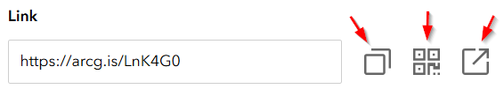
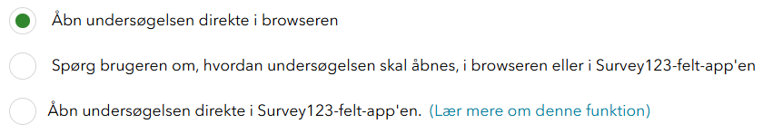
  - Tick boksen Åben undersøgelsen direkte i browseren.

- I menuen til venstre klikkes på punktet Del resultater. Vælg herefter, hvem der kan se data/resultaterne fra dataindsamlingen. Husk at gemme.

- For at indsamle data:
  - Åben Undersøgelseslink i en webbrowser.
  - Udfyld spørgeskemaet og klik på Send.

Note: Hvis du har delt dit spørgeskema med Alle (Offentlig) i step 1a, vil alle som tilgår undersøgelseslinket kunne besvare spørgeskemaet. Hvis du har valgt at dele med Medlemmer i min organisation, vil brugerne blive spurgt efter deres ArcGIS Online login-oplysninger, inden de kan se og besvare spørgeskemaet.

Note: Del din Survey123 så meget du har lyst. Enten ved (1) at sende linket til brugeren. (2) Del via en QR-kode. (3) Skal du på felttur med en klasse, så bed eleverne downloade Survey123 appen i App Store/Google Play. Opret Gruppe i ArcGIS Online, og inviter elever til denne. Del dit Survey123 spørgeskema samt webkort med en ArcGIS Online Gruppe. Alle som er medlem af gruppen har nu direkte adgang i Survey123 appen.

Del C: Se spørgeskemabesvarelserne og lav et webkort
I denne del af øvelsen vil du tilgå spørgeskemabesvarelserne og visualisere dem i et webkort i ArcGIS Online.
- Log ind på ArcGIS Online (www.arcgis.com), klik på Apps og vælg Survey123.
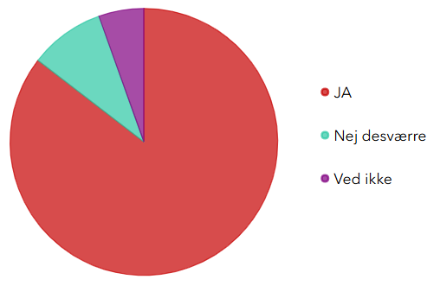
  - Find dit spørgeskema under fanen Mine Undersøgelser og klik på ikonet Analysér for at tilgå fanen Analysér 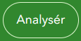
  - På denne side er det muligt at se statistik på spørgeskema-besvarelserne for hvert enkelt spørgsmål. Data opdateres i realtid og kan ses ved at opdatere siden.
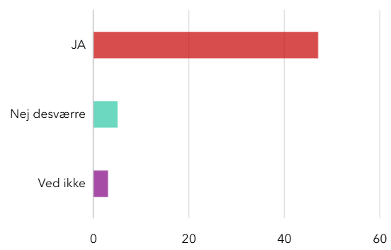
  - Afhængigt af spørgsmålstypen er det muligt at visualisere spørgeskemabesvarelserne i forskellige grafiske visninger (kolonne, bar, cirkel, kort, osv.) til højre ud fra spørgsmålet.

- For at downloade eller se data på kort eller en i tabel direkte i Survey123, kan du klikke på fanen Data 
  - Her kan du også downloade data til ønsket format ved at vælge Eksportér og drop down pilen (f.eks. CSV, Shapefile eller Excel)
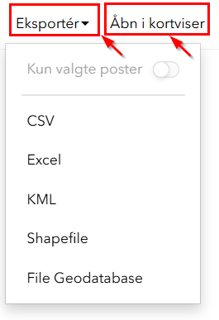
Note: Hvis du har inkluderet et kort-spørgsmål i dit spørgeskema, vil besvarelserne blive vist som punkter i kortet. Hvis du ikke har inkluderet et kort-spørgsmål, vil punktet på kortet illustrere GPS-positionen for besvarelsen af spørgeskemaet.

Du skal nu vise spørgeskemabesvarelserne/dataindsamlingen på et webkort.
- Forbliv i Data-fanen og klik på Åbn i kortviser .
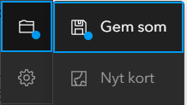
  - Du kan tilpasse udseendet på dit kort ved at klikke på typografier (højre menu), eller Baggrundskort 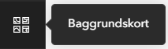 for at ændre baggrundskort (venstre menu).
  - Gem kortet ved at klikke på Gem som og angiv en meningsfuld Titel og Nøgleord.
  - Gå nu til www.arcgis.com og find dit kort i Indhold. Del kortet med resultaterne fra spørgeskemaet offentligt eller med din organisation. Se hvordan på næste side.
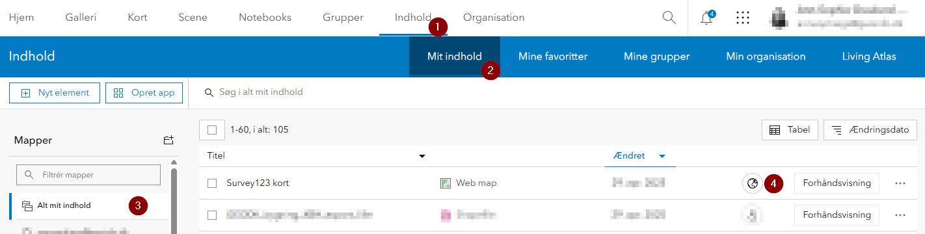
  - Åben kortet ved at klikke på dets titel og derefter på . Hvis du har delt dit kort offentligt vil du nu kunne kopiere URL’en oppe i toppen af browseren og dele den med dine dataindsamlere og de vil kunne se kortet uden at logge ind. Hvis du kun har delt til organisationen, vil de kun kunne se kortet hvis de logger ind med deres bruger.

